Nota de prensa

Darwin y Telefónica Tech colaboran en la ciberseguridad de los vehículos autónomos conectados

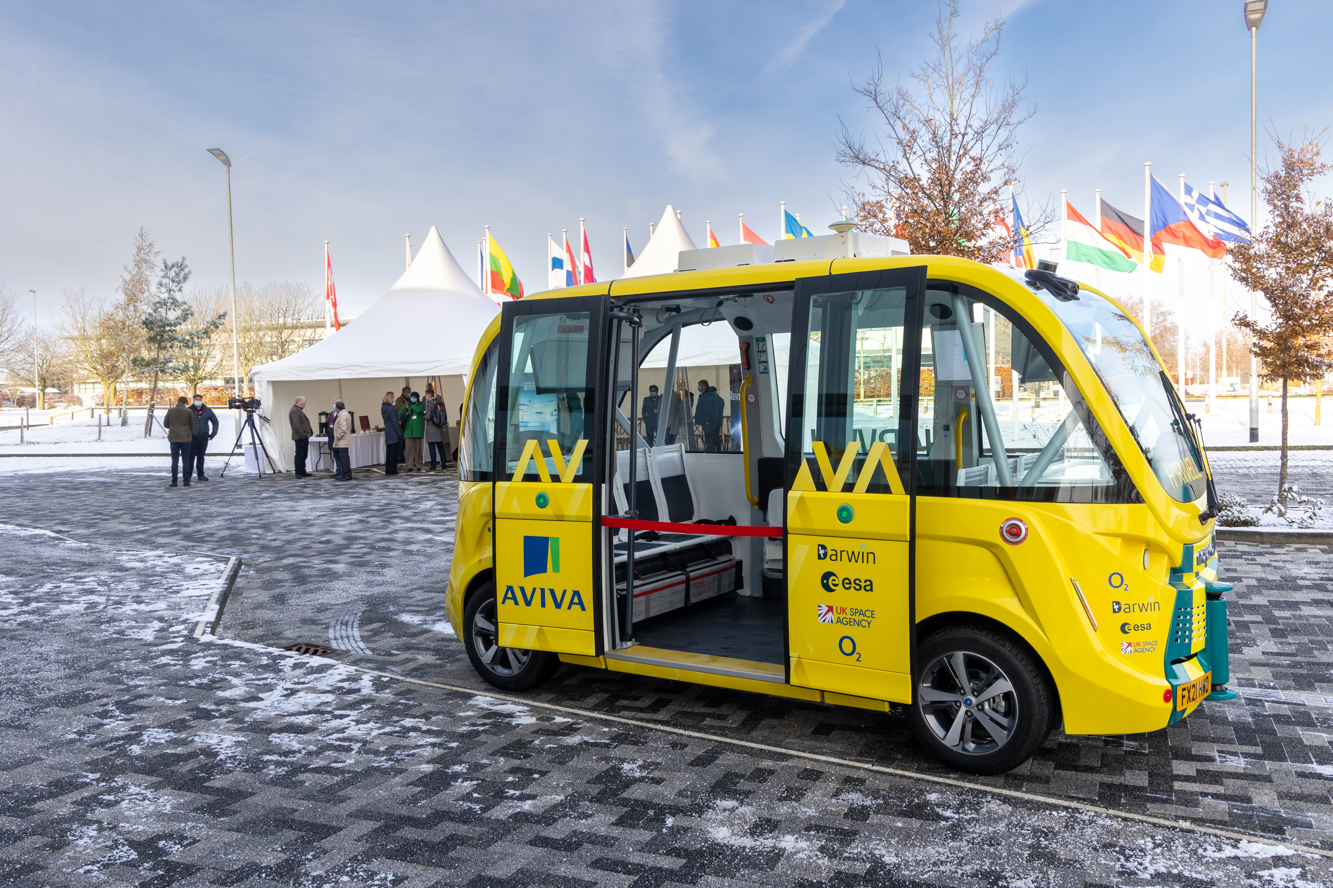

- Ambas compañías se alían estratégicamente para construir una solución de seguridad que abarcará los canales de comunicación terrestres y satelitales de los vehículos autónomos conectados (CAV).
- La tecnología de comunicaciones de Darwin Innovation Group permite a los CAV cambiar sin problemas entre las redes satelitales y 5G, mientras que Telefónica Tech proporciona los servicios de ciberseguridad más innovadores para proteger a estos vehículos.

Madrid, 22 de diciembre de 2021. La empresa de I+D en comunicaciones Darwin Innovation Group y Telefónica Tech, la unidad de negocios digitales de Telefónica, han firmado un acuerdo estratégico para desarrollar una solución de seguridad aplicada a los vehículos autónomos conectados (CAV) que cuentan con tecnología que combina canales satelitales y terrestres para lograr una mayor cobertura.

La combinación de redes satelitales y 5G abre grandes posibilidades para la innovación y, en particular, para el uso de vehículos autónomos; y requiere de una solución propia de seguridad, por lo que las capacidades de Telefónica Tech van a ser claves.

Fruto de este acuerdo, los expertos en seguridad de Telefónica Tech trabajan de forma coordinada con el equipo de desarrollo de Darwin para realizar pruebas de penetración en la tecnología de Darwin utilizando su experiencia y conocimiento y poder solventar las vulnerabilidades identificadas.

Con la ayuda y las capacidades de Telefónica Tech, Darwin podrá asegurarse de que su tecnología tenga en cuenta la ciberseguridad a nivel de diseño y mejore los procesos de identidad. El escudo de ciberseguridad resultante abarcará múltiples sectores, asegurando tanto los canales terrestres como los satelitales, de modo que se puedan utilizar diferentes redes para apoyarse mutuamente sin comprometer la seguridad.

Daniela Petrovic, cofundadora de Darwin, asegura: "Estamos encantados de contar con Telefónica Tech como nuestro socio en la provisión de soluciones de seguridad que abarcan los canales de comunicación terrestres y por satélite. Proporcionar un escudo de seguridad para dos tecnologías muy diferentes, con distintos protocolos de seguridad y puntos de integración, no es un reto menor. Como en todo lo que hacemos en Darwin, aceptamos nuevos retos y confiamos en que con la ayuda de Telefónica Tech seremos capaces de proporcionar los sistemas de comunicación ubicuos y seguros del futuro".

María Jesús Almazor, CEO de Ciberseguridad y Cloud de Telefónica Tech, destaca que “todos los avances tecnológicos deben ir siempre acompañados de sólidas medidas de ciberseguridad y, por supuesto, esto incluye activos críticos como los vehículos autónomos. Este acuerdo con Darwin nos permitirá poner en práctica nuestra experiencia en ciberseguridad para primero garantizar y luego mejorar, desde un punto de vista totalmente innovador, las comunicaciones y procesos de identidad de este tipo de vehículos”.

Sobre Telefónica Tech
Telefónica Tech es la compañía líder en transformación digital. La compañía cuenta con una amplia oferta de servicios y soluciones tecnológicas integradas de Ciberseguridad, Cloud, IoT, Big Data o Blockchain. Para más información, consulte: https://telefonicatech.com/es

